
Об изменении административно-территориального устройства Бескарагайского района области Абай
Совместные постановление акимата области Абай от 20 февраля 2024 года № 42 и решение маслихата области Абай от 20 февраля 2024 года № 13/94-VIII. Зарегистрировано Департаментом юстиции области Абай 4 марта 2024 года № 231-18.
В соответствии с подпунктом 2) статьи 11 Закона Республики Казахстан "Об административно-территориальном устройстве Республики Казахстан", акимат области Абай ПОСТАНОВЛЯЕТ и маслихат области Абай РЕШИЛ:
1. Передать село Джыланды Глуховского сельского округа, общей площадью 1 899,3 гектар в административном и территориальном подчинении Канонерскому сельскому округу с изменением границ Глуховского и Канонерского сельских округов Бескарагайского района области Абай, согласно приложению совместного постановления акимата и решению маслихата.
2. Утвердить:
границы Глуховского сельского округа Бескарагайского района области Абай, общей площадью 113 125,7 гектар;
границы Канонерского сельского округа Бескарагайского района области Абай, общей площадью 76 800,7 гектар.
3. Настоящее совместное постановление акимата и решение маслихата вводится в действие по истечении десяти календарных дней после дня его первого официального опубликования.
Исполняющий обязанности акима области Абай
А. Мусабаев
Председатель маслихата области Абай
К. Сулейменов
Приложение к совместному
постановлению и решению
акимата области Абай
от 20 февраля 2024 года
№ 42 и
маслихата области Абай
от 20 февраля 2024 года
№ 13/94-VIII
Границы Канонерского и Глуховского сельских округов Бескарагайского района области Абай

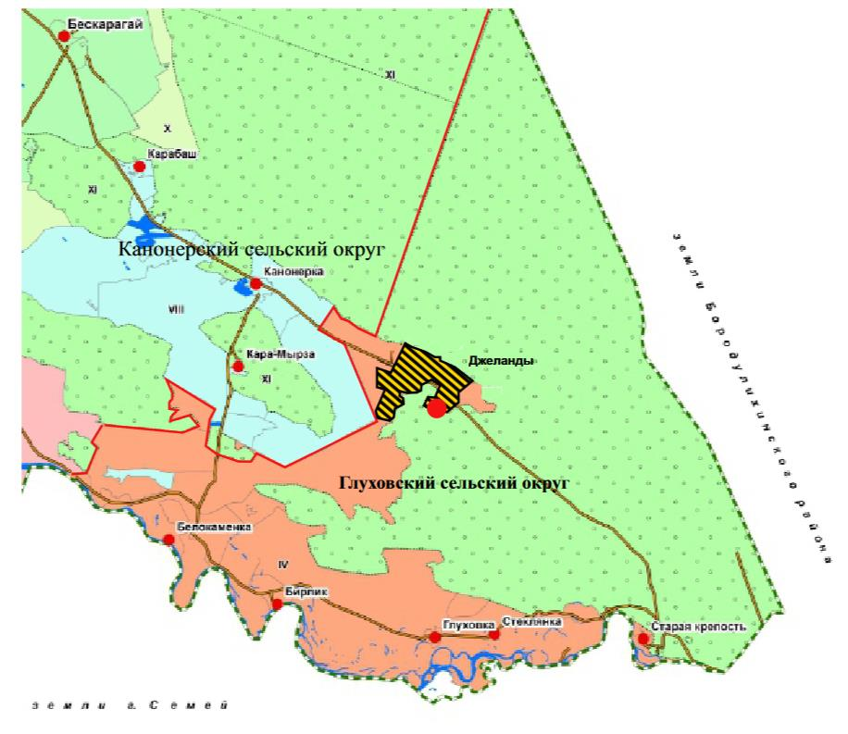

© 2012. РГП на ПХВ «Институт законодательства и правовой информации Республики Казахстан» Министерства юстиции Республики Казахстан

